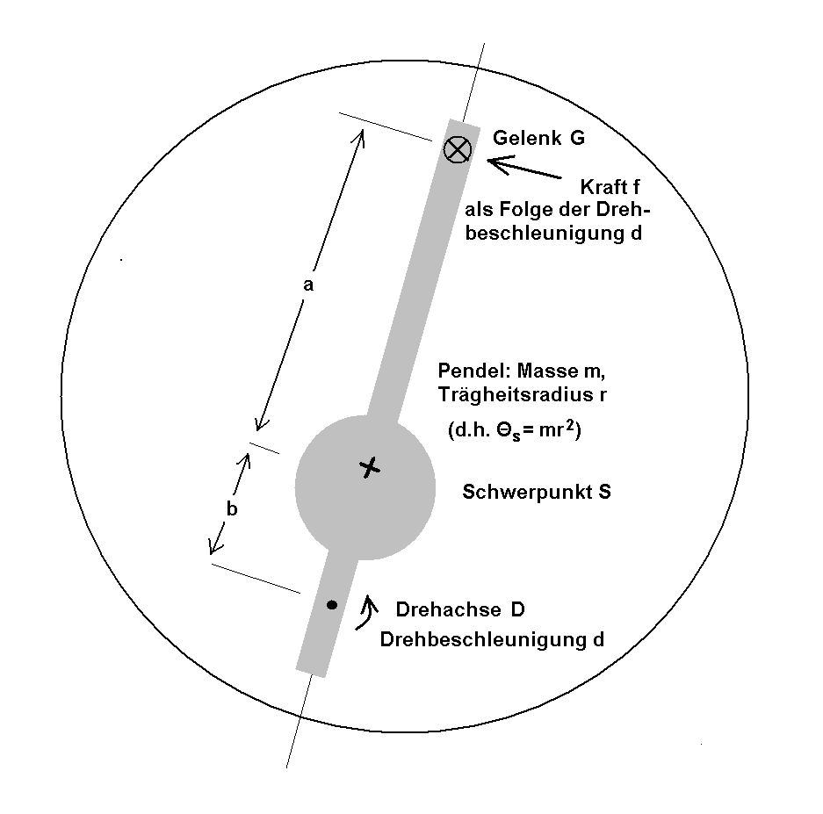
Bei einer Drehung der Bodenplatte um die senkrechte Achse D mit der Drehbeschleunigung d wird durch das Gelenk G eine Kraft f auf das Pendel übertragen. Diese bewirkt im inertialen Bezugssystem sowohl eine Ver-schiebung als auch eine Rotation des Pendels. Relativ zur Bodenplatte schlägt das Pendel nach links oder rechts aus, je nachdem wie der Abstand b der Drehachse D vom Schwerpunkt S gewählt wird. Bei welcher Lage der Achse bleibt das Pendel relativ zur Bodenplatte in Ruhe?

Die Kraft f und der Abstand b sind dann verknüpft durch:

(1) b_{s} = f / m = d·b (die lineare Beschleunigung des

Pendelschwerpunkts ist gleich der des darunter

liegenden Punkts der Bodenplatte)
(2) b_{r} = f·a / (m·r²) = d (die Drehbeschleunigungen des
Pendels und der Platte sind gleich)
Elimination von f ergibt b = r²/a. Die Strecke GD = a+b = a+r²/a ist die reduzierte Pendellänge, die beim senkrecht hängenden Pendel als Länge des mathematischen Pendels mit gleicher Periode definiert ist.

